附件2
新冠肺炎“四早”技术方案

“四早”（早发现、早报告、早隔离、早治疗）是传染病防控的重要手段。为有效推动“四早”落实，助力新冠肺炎疫情歼灭战，依据有关法律法规和预案，结合新冠肺炎疫情特点和发展趋势，在总结前期新冠肺炎疫情防控工作经验教训基础上，制定本技术方案。
一、早发现、早报告
为进一步提高早期发现病例的能力，各省（区、市）应当设立新型冠状病毒肺炎监测网络，该监测网络成员单位包括各级各类医疗机构和疾病预防控制机构。
（一）病例监测报告。
1.监测对象：发热（体温大于37.4℃），伴上呼吸道症状，有可疑接触史或旅行史者。
2.监测时间：截至2020年12月，各级各类医疗机构和疾控机构每日开展病例监测排查工作。
3.监测地点：所有门急诊、发热门诊和住院病房等相关诊室均开展病例监测工作。
4.标本采集及实验室检测：医疗机构采集病例临床标本（详见《新型冠状病毒肺炎防控方案（第五版）》标本采集与检测部分），送当地指定的疾控机构或医疗机构或第三方检测机构实验室进行检测。承担检测工作的机构接到标本后应当立即开展检测，24小时内完成并反馈检测结果。
5.环境标本监测和血清流行病学调查：根据实际需要适时开展。
6.流行病学调查：疾控机构接到病例报告后应当立即开展流行病学调查，并于24小时内完成。同时，快速追踪密切接触者，防止疫情蔓延。
7.病例报告：医疗机构发现病例后立即进行网络直报，疾控机构接到报告后应当立即调查核实，并于2小时内完成三级确认审核。无网络直报条件的填写传染病报告卡并在2小时内寄送疾控机构，由疾控机构进行网络直报。医疗机构需在24小时内，根据实验室检测结果，结合病情进展及时对病例分类、临床严重程度对网络直报病例进行订正。
（二）聚集性疫情监测报告。疾控机构接到聚集性疫情报告后2小时内在突发公共卫生事件报告管理信息系统进行网络直报，同时报告当地卫生健康行政部门，由当地卫生健康行政部门立即报告当地人民政府，同时报告上级卫生健康行政部门和国务院卫生健康主管部门。
（三）社区疫情监测。联防联控、群防群控，基层社区（村）、单位实行网格化管理，做好辖区和单位内人员往来摸排、健康监测登记和体温监测，发现可疑病例及时向附近的疾病预防控制机构或者医疗机构报告。
（四）单位和个人监测。鼓励单位和个人发现新冠肺炎病人或疑似新冠肺炎病人时，及时向附近的疾病预防控制机构或者医疗机构报告。新冠肺炎病人或疑似新冠肺炎病人拒绝配合的，依据《传染病防治法》中乙类甲管类条款，可强制执行。
二、早隔离、早治疗
（一）隔离医学观察及密切接触者管理。各省份应当设置集中医学隔离观察点。发现相关病例后，立即采取隔离措施，追踪密切接触者，落实可疑病例就地医疗救治和疫情防控的属地化管理，防止疫情扩散蔓延。同时，做好医务人员防护措施，严防院内感染。县（区）级卫生健康行政部门会同相关部门组织实施密切接触者追踪和管理，应当根据密切接触者管理方案（第五版）明确解除隔离标准。
（二）医疗救治。各省份指定定点收治医院，并成立医疗救治专家组，在出现病例后，指导收治医院做好医疗救治工作，推进医疗救治关口前移，提早提供医疗服务，加强对轻症患者的医疗救治，减少轻症向重症的转化，重点加强重症病例救治，降低病死率。各医疗机构根据《诊疗方案》对病人进行分类治疗，采用对症和支持治疗、抗病毒、抗炎、中西医结合等方法综合施治，对符合解除隔离和出院标准的病人及时安排解除隔离或出院。

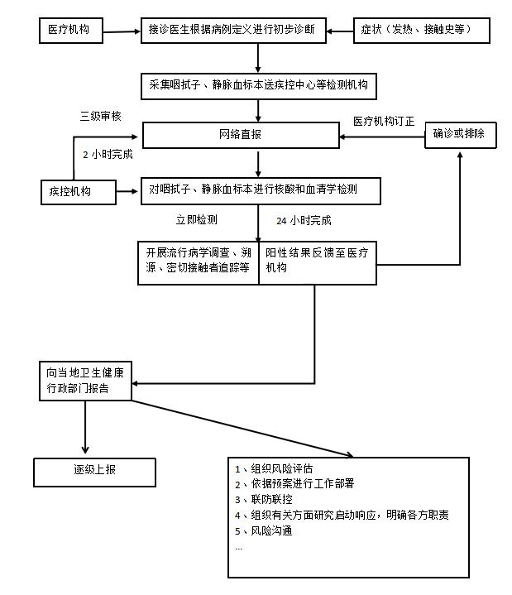

早发现早报告流程图

